Máša a medvěd: MÁŠINY PÍSNIČKY

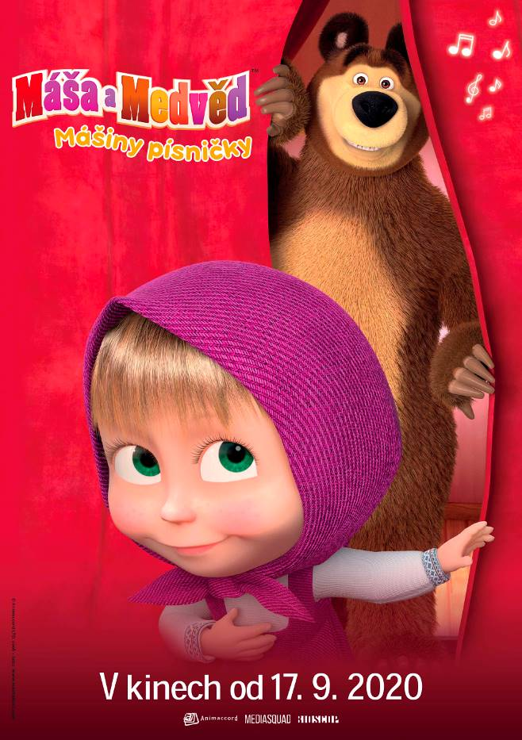
Okouzlující animované příběhy nerozlučné dvojice, která si získala srdce dětí i dospělých na celém světě.

A tentokrát s pořádnou porcí písniček!

Máša je zvědavé, chytré a neposedné děvčátko, které žije ve staré železniční stanici v lese. Její nejlepší kamarád je dobrosrdečný medvěd, který dříve býval cirkusovým artistou. Máša miluje dobrodružství a objevování světa a je doslova magnet na potíže. Takže starostlivý medvěd mívá většinou plné packy práce, aby její lumpárny napravoval.

Ve 13 příbězích se s malou nezbedou a trpělivým chlupáčem vydáme do slunné Itálie, zažijeme karnevalové rytmy či objevíme kouzlo Paříže. Díky Máše a jejím kamarádům se spolu s ní staneme šerifem na Divokém západě i Robinem Hoodem v anglických lesích. Ale hlavně s nimi zažijeme spoustu dobrodružství, vyvedeme nespočet lumpáren a zazpíváme si.

Premiéra: 17.9.2020
Originální název: Masha's Songs
Produkce: Rusko, 2020
Formát: 1:1,85. (Flat), Dolby Digital, 2D
Jazyková verze filmu: český dabing
Žánr: animovaný, rodinný
Zvuk: 5.1
Stopáž: 88 minut
Přístupnost: přístupný bez omezení
Režie: Vlad Bayramgulov, Georgii Orlov, Oleg Užinov, Ilya Trusov, Roman Kozich, Natalya Malgin Scenář: Denis Chervyatsov, Marina Sycheva, Hunter Cope, Greg Nix, Alex Budovsky Internet: http://bioscop.cz/databaza/masa-a-medved-masiny-pisnicky/?portfolioCats=9%2C33

